独立遮罩使用方法
By：春水
本教程为本人摸索自学所编写，如有错误麻烦各位指出补充，谢谢。

本教程只为有恋活mod制作经验的人撰写

可以在使用身体遮罩（俗称黄绿图）的情况下额外在其他衣服部件内增加独立遮罩

举例
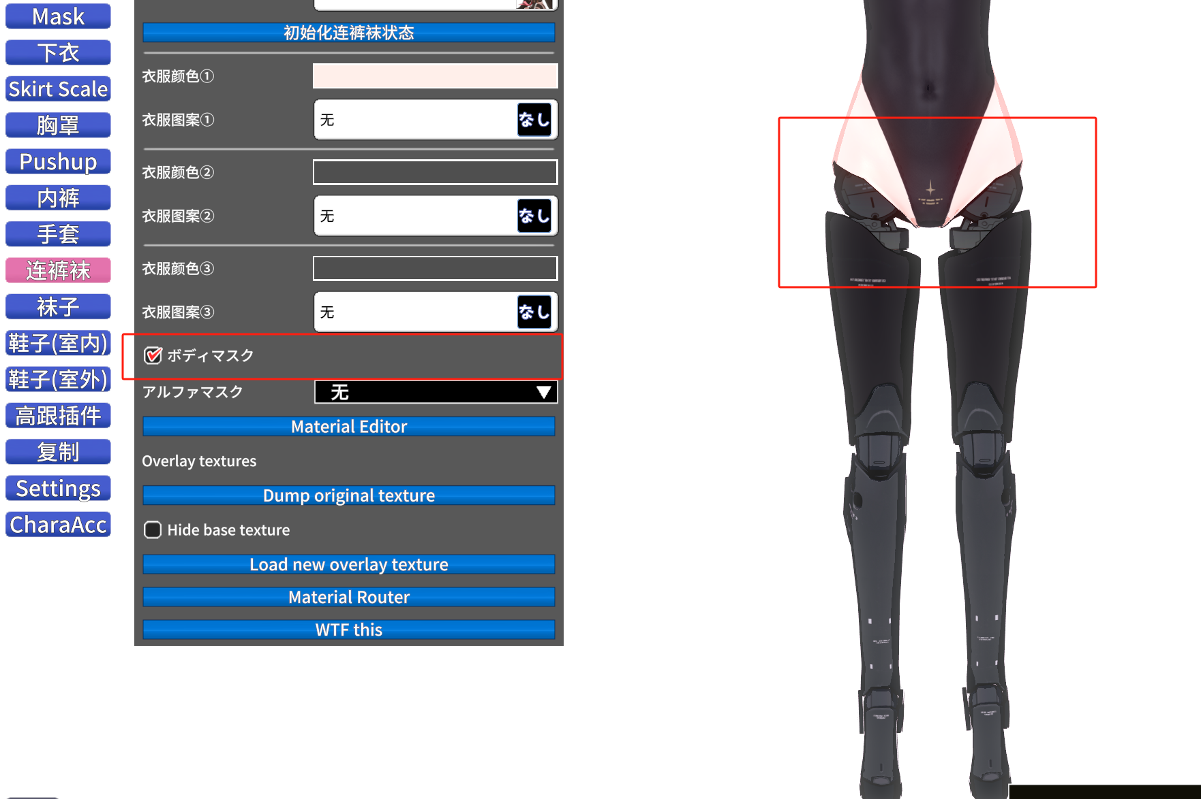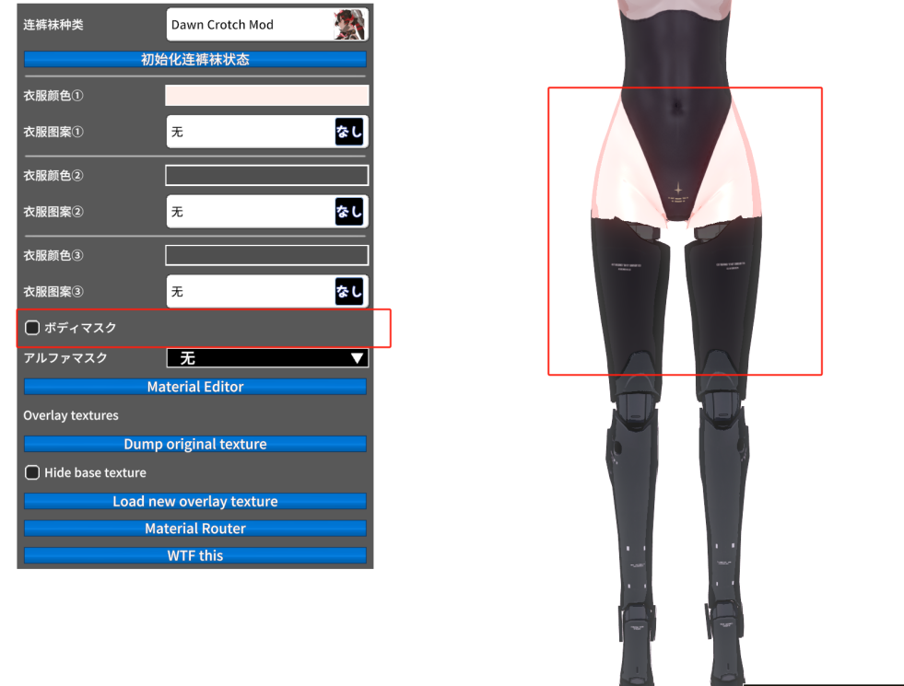
可以看出有额外的按钮可以控制遮罩

使用方法：

- 身体遮罩绘制，绘制方法与黄绿图相同，不同在于需要以纯黑色（RGB均为0）为背景板，用纯红色（R值为255，GB为0）表示需要遮蔽的身体部位
取名随意

举例
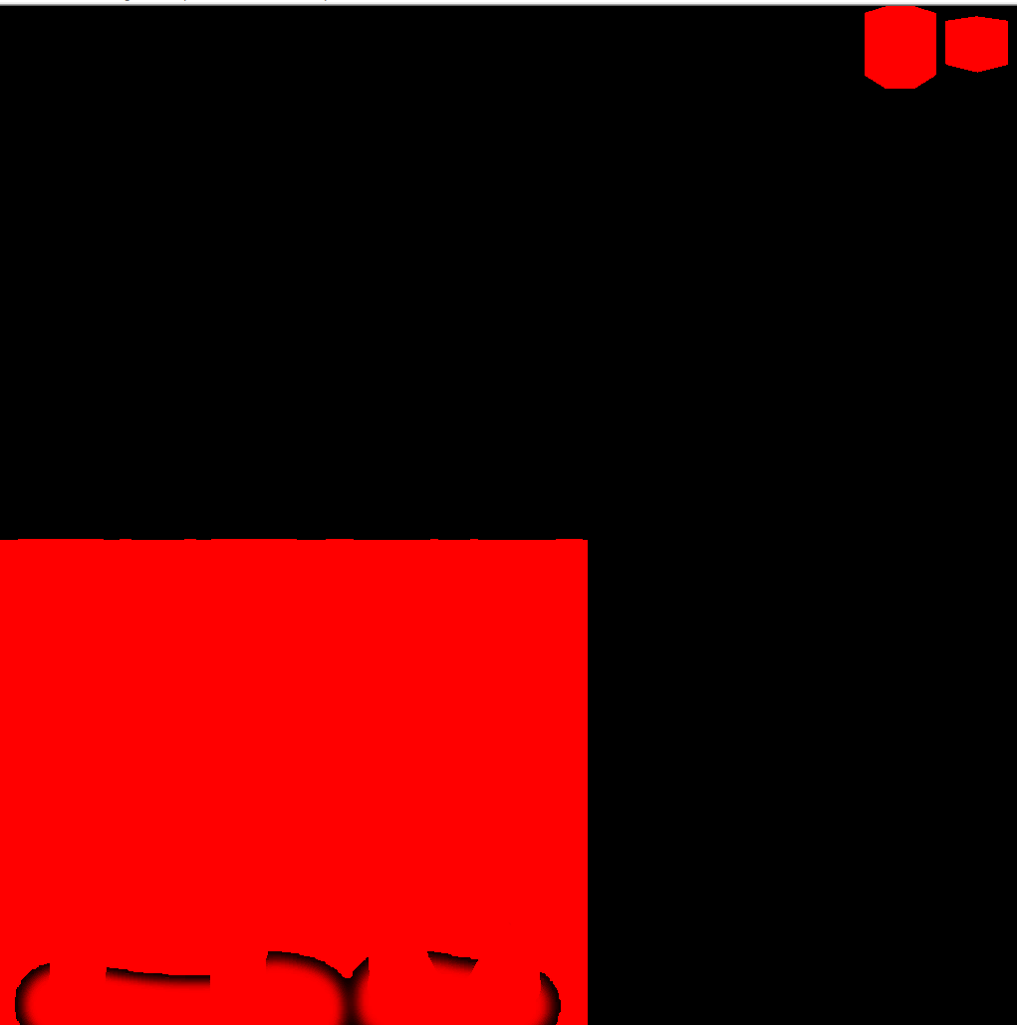

- 将画好身体遮罩放入已经制作好的unity3d文件中
打开manifest.xml（mod介绍）在<website></website>后</manifest>前填写
<ChaAlphaMask>
<mask>
<!-- 图1 -->
<category>图2</category>
<id>图3</id>
<abPath>你封包好的unity3d文件</abPath>
<abBodyMaskName>放入unity3d遮罩的名称</abBodyMaskName>
</mask>
</ChaAlphaMask>

所有空格均需保留
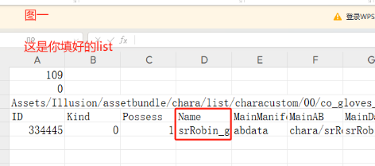

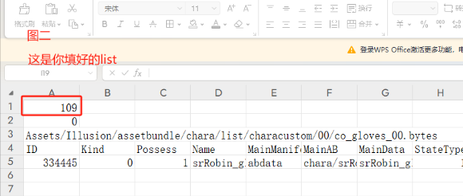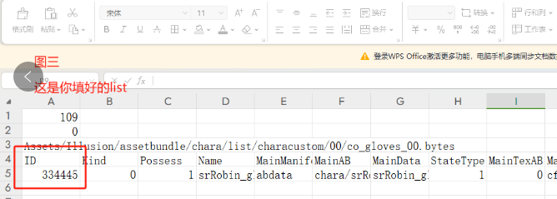

完成后的例子为
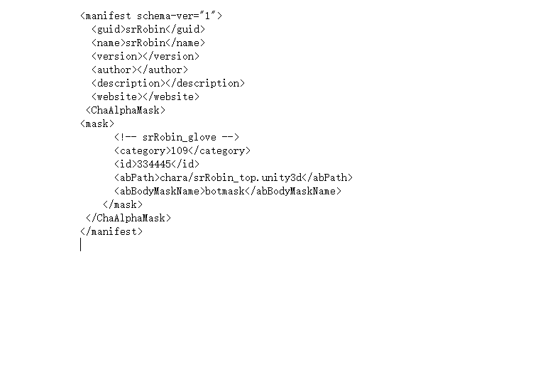
保存后替换原本的manifest.xml就完成了
效果如下
